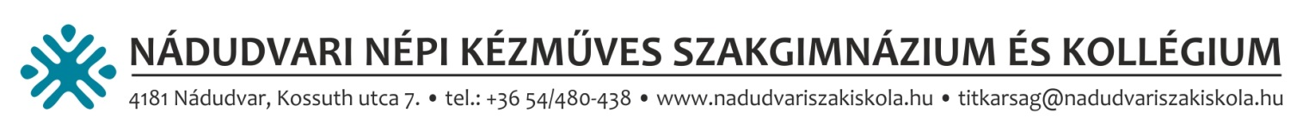
2024/2025-ös tanév
Képzés | Szakgimnázium
Munkarend | Esti
Név/
Születési név
Születési hely, év, hó, nap
TAJ-száma
Adóazonosító jel
Oktatási azonosító szám
Anya leánykori neve
Állandó lakcím
irányítószámmal
Megye
Értesítési cím
irányítószámmal
Telefonszám | szülő: | diák:
E-mail cím | szülő: | diák:
Választott szakma, képzés formája:  (2 év: befejezett 10 osztály, érettségi) | Népi Kézműves –  Faműves | Népi Kézműves – Nemezkészítő
Népi Kézműves –  Fazekas | Népi Kézműves –  Takács | Népi Kézműves –  Népi bőrműves
Legmagasabb iskolai végzettség | 8 osztály/ 10 osztály / szakmunkás / érettségi /  OKJ szakképzés / felsőfokú végzettség/  Elsőszakmás / Másodszakmás / További szakmás
Igényel-e kollégiumot? | igen / nem
Igényel-e iskolai étkezést? | igen / nem
Részesül-e rendszeres gyermekvédelmi támogatásban? | igen / nem
Hátrányos helyzetű (HH)?  Halmozottan hátrányos helyzetű (HHH) ? | igen / nem  igen / nem
Egyéb megjegyzés
(sajátos nevelésű, tanulási zavar, felmentés, egészségügyi probléma)

………………………………., 2024…………….hó ……..nap

____________________________
a tanuló aláírása
Az iskola tölti ki:
Bizonyítvány
Határozat HH / HHH-ról
Szakmai alkalmassági törzslap
Oltási igazolás
Szakvélemény SNI / BTM esetén

